国家战略功能约束下西藏高质量发展的三元协调评价
——基于“安全—发展—生态”的测度
巩艳红 王展鹏 赵子欢
（西藏大学财经学院 西藏拉萨 850000）
摘要 西藏同时承担国家生态安全屏障、边疆安全屏障和高原经济高质量发展先行区建设等多重战略功能，以经济绩效为主的通用评价框架难以充分反映其发展状况。本文以新时代党的治藏方略“四件大事”为学理起点，构建包含13项指标的“安全—发展—生态”三元评价框架，采用固定基准标准化与失衡惩罚型协调指数（MPI）测度2016—2025年西藏三元协调状况。研究发现：（1）三个子系统总体改善，MPI由0.393升至0.754，统筹推进“四件大事”的成效在测度上得到体现；（2）相对短板呈阶段性转移，2016—2017年为生态、2018—2022年为发展，均在多种设定下稳健，2023—2025年安全改善相对趋缓，提示政策资源投向需随短板适时调整；（3）与按通用维度线性加总的对照指数走势高度一致（相关系数0.979），三元框架的增量在于按战略功能识别阶段性短板。据此提出优化服务业结构、畅通生态价值转化通道、稳固民生保障投入和建立短板动态监测机制等建议。
关键词 西藏；治藏方略；高质量发展；国家战略功能；三元协调；失衡惩罚型聚合
一、引言
党的二十大把高质量发展确立为全面建设社会主义现代化国家的首要任务。学界多以创新、协调、绿色、开放、共享五大发展理念为主线构建评价指标体系^{[1]}，其隐含前提是发展在区域功能中居于主导地位。西藏在国家空间分工中同时承担多重战略功能：它既是世界屋脊、亚洲水塔和重要的国家生态安全屏障，又是维护国家统一、民族团结与边疆稳固的战略前沿，同时还肩负发展追赶的现代化任务^{[2,3]}。沿用以经济绩效为主的通用框架评价西藏，安全与生态两项屏障功能难以得到与其地位相称的评价：安全多被视为发展的背景条件，或被分解并入“社会民生”等指标；生态虽常以“绿色”维度出现，衡量的却主要是发展方式的资源环境属性，而非生态安全屏障功能的守护程度。
新时代党的治藏方略为此提供了学理起点。习近平总书记明确“稳定、发展、生态、强边”是必须统筹推进的四件大事^{[4]}：稳定与强边共同构成发展的底线前提，生态是发展不可逾越的自然边界^{[5]}，发展则是巩固前三者成果、实现长治久安的物质基础^{[6]}。据此，本文从国家战略功能约束出发构建“安全—发展—生态”三元评价框架，以固定基准标准化保证纵向可比，以失衡惩罚型协调指数实现对子系统失衡敏感的弱补偿性聚合，测度2016—2025年西藏的三元协调状态，并识别制约协调的相对短板及其阶段性转移。本文的增量主要在于评价框架与区域战略功能的适配及其短板诊断，而非提出新的聚合算法。
二、文献回顾与理论框架
（一）文献回顾
高质量发展评价已形成以五大发展理念构建指标体系的较成熟范式^{[7-9]}，并由省际尺度下沉至城市群等区域尺度^{[10,11]}，但这一范式以发展质量的区域同构性为前提。另一类研究强调区域功能差异，认为区域发展路径需与其在国家空间格局中的战略定位相匹配^{[2]}；“安全公正空间”研究把生态上限与社会下限共同作为区域可行域的判断依据^{[12,13]}，其“下限约束不可被上限表现所补偿”的逻辑对本文具有直接启发。就西藏而言，已有研究或讨论统筹发展和安全与高原经济追赶^{[14,15]}，或测度发展水平^{[16-20]}，或关注生态经济系统与生态安全^{[21-23]}，但较少以生态屏障功能的守护程度为评价尺度，对安全功能也尚未形成独立的评价维度。与本文最接近的研究中，焦乐佳等测度西藏县域生态、经济与社会的耦合协调^{[24]}，未纳入安全；王翔宇等将“安全保障”列为区域高质量发展维度，但受数据限制仅以粮食产量代理，并采用熵权加权求和^{[25]}，安全因而可能被其他维度补偿。
方法层面，国内研究多沿耦合协调模型展开^{[26]}，但耦合度在子系统差距较大时容易“虚高”^{[27]}；客观赋权^{[28]}与熵权—TOPSIS障碍度诊断^{[29]}被广泛用于确定权重和识别制约因素。国际复合指标方法学系统讨论了权重、聚合与稳健性问题^{[30,31]}，并针对维度间的完全补偿发展出非补偿性聚合^{[32]}与失衡调整^{[33]}等技术。综上，发展主导的评价框架容易弱化安全与生态屏障的独立地位，允许完全补偿的聚合方式又可能掩盖功能之间的结构性失衡，本文尝试在评价维度与聚合方式两方面加以推进。
（二）三元结构的提出
三元结构衡量的是区域相对于其在国家空间分工中所承担功能的达成度。依照主体功能区与国家空间分工的逻辑^{[2]}，一个区域对国家的贡献可归为三类：守住边疆安全、社会稳定、民族团结与民生兜底的底线，对应安全功能；不超越资源环境承载力与生态红线所界定的开发上界，对应生态功能，所测的是对这一上界的守护程度而非生态产出的绝对水平；在上述两类约束之间创造价值，对应发展功能。三者与治藏方略“稳定”“强边”“生态”“发展”的任务结构一一对应。创新、协调、绿色、开放、共享是发展在约束之内的实现通道，归入发展子系统内部，不另立维度。
三者也不宜加权求和。安全是不可突破的下界，生态是不可逾越且损害往往不可逆的上界，发展则是可以连续调节的极大化对象；加权相加隐含恒定的边际替代率，即安全与生态的不足可由发展的超额表现等量抵偿，底线与上界的约束含义随之消失。本文以失衡惩罚型指数近似刻画这一性质，使子系统短板难以被其他维度完全补偿；对底线失守的判别则需另设专项阈值。
（三）三元结构发展模型
由此可提出国家战略功能约束下的三元结构发展模型（图1）：安全（S）构成发展的下界，生态（E）构成发展的上界，发展（D）是两类约束所界定的可行域内的响应变量。系统整体质量由整体水平与失衡程度共同决定，取决于最紧的约束或最弱的响应，因此测度须关注协调状态与短板，并留意短板在子系统之间的转移。
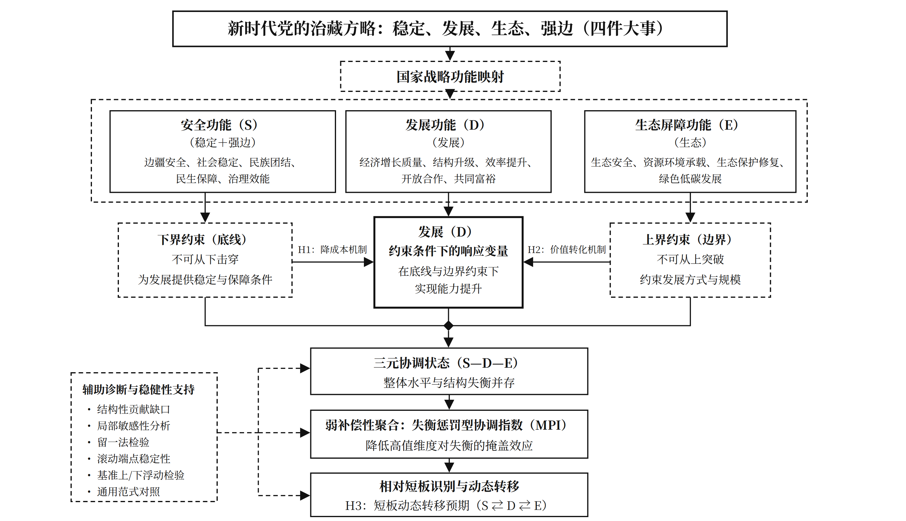
图1 “安全—发展—生态”三元结构发展模型的逻辑框架
注：S表示安全，D表示发展，E表示生态；H1、H2、H3为本文提出的三项分析命题。
（四）作用机制与分析命题
三个子系统通过若干作用链条相互关联（图2）。由于本文数据为单一地区10个年度观测且无对照组，以下命题用于界定测度所要回答的内容，而不作因果检验。
命题H1（安全的降成本机制）：安全子系统通过稳定社会预期、夯实民生兜底与公共服务均等化，降低制度风险、交易成本与社会摩擦成本，从而提高发展效率。
命题H2（生态的价值转化机制）：生态对发展的作用取决于“地理势能”向经济动能转化的通道是否畅通^{[34]}。藏电外送、生态文旅、碳汇交易等通道畅通时，生态与发展可能由“约束关系”转为“协同关系”；通道不畅时，生态优势则可能长期停留在资源形态^{[35]}。
命题H3（短板的动态转移）：三元协调的相对短板随三者改善速度的差异在子系统之间转移，需要逐年识别。
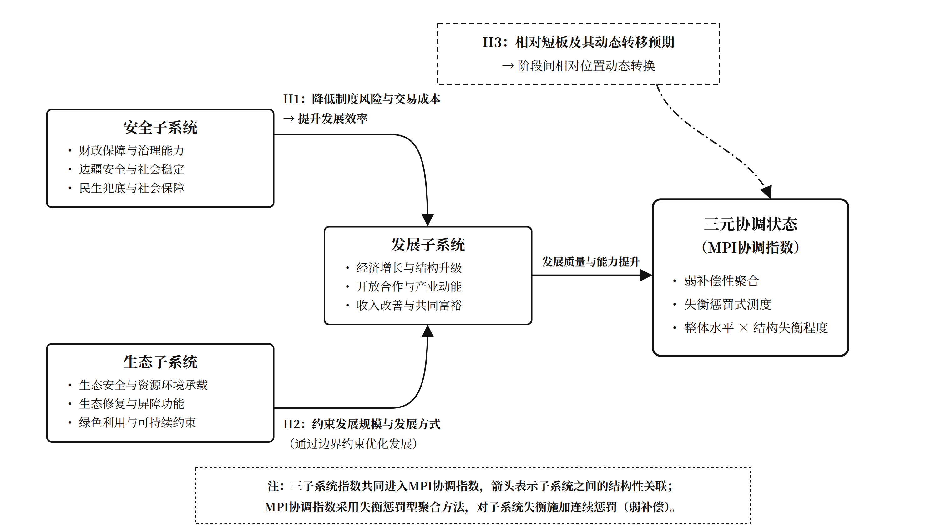
图2 “安全—发展—生态”作用机制链条与分析命题
注：图中箭头表示结构性关联。
三、指标体系、数据与方法
（一）指标体系构建
指标体系按“战略功能—理论构念—统计指标”逐级映射构建，所选指标均具有连续、公开、可比的年度序列，最终形成3个子系统、13项指标（表1）。安全子系统刻画边疆安全屏障功能的维系条件：边防投入、社会治安等直接变量缺乏公开可比的省级年度序列，本文以地方财力（S1）、城乡收入差距（S2）、居民医保财政补助（S3）与养老保险参保率（S4）等制度性条件作间接代理^{[36]}。发展子系统从追赶水平与发展动能两方面刻画在底线与边界之间创造价值的成效：人均GDP与农村居民收入相对全国水平（D1、D2）反映追赶，外向度（D3）、人均接待游客（D4）与发电量（D5）分别反映开放、文旅与清洁能源动能。生态子系统沿“生态本底—环境质量—开发压力”选取森林覆盖率（E2）、草原综合植被盖度（E4）、空气质量优良天数比例（E3）与单位GDP能耗指数（E1）。S2与D2均由城乡收入数据派生，会在一定程度上压低测得的失衡幅度，这是本文指标设计的一项已知约束。
表1 西藏高质量发展“安全—发展—生态”三元评价指标体系
子系统 | 理论构念 | 指标编码 | 三级指标 | 方向 | 数据来源 | 标准化基准（下限，上限）
安全 S | 地方财力保障 | S1 | 人均一般公共预算收入（元/人） | 正向 | 统计公报、财政资料÷常住人口 | (0, 12000)，见说明①
安全 S | 共同富裕基础 | S2 | 城乡居民收入比与全国差距（倍） | 逆向 | 由城乡收入及全国城乡收入比计算 | (-1, 2)
安全 S | 民生兜底保障 | S3 | 居民医保人均财政补助标准（元/人年） | 正向 | 医保局、统计公报 | (0, 1200)
安全 S | 社会保障覆盖 | S4 | 基本养老保险参保率（%） | 正向 | 人社统计资料 | (0, 100)
发展 D | 发展追赶水平 | D1 | 人均GDP相对全国水平（%） | 正向 | 西藏/全国人均GDP | (0, 100)
发展 D | 城乡收入改善 | D2 | 农村居民人均收入相对全国水平（%） | 正向 | 西藏/全国农村居民人均可支配收入 | (0, 100)
发展 D | 开放与外向发展 | D3 | 外向度（进出口总额/GDP，%） | 正向 | 海关、统计公报 | (0, 10)
发展 D | 文旅动能 | D4 | 人均接待游客（万人次/万人） | 正向 | 文旅统计资料÷常住人口 | (0, 25)
发展 D | 清洁能源动能 | D5 | 发电量（亿千瓦时） | 正向 | 统计公报（规上工业主要产品产量） | (0, 200)
生态 E | 能源利用效率 | E1 | 单位GDP能耗指数 | 逆向 | 节能公报反推 | (60, 100)
生态 E | 生态本底（森林） | E2 | 森林覆盖率（%） | 正向 | 林草、生态公报 | (11.98, 12.51)，见说明②
生态 E | 环境质量 | E3 | 空气质量优良天数比例（%） | 正向 | 生态环境状况公报 | (0, 100)
生态 E | 生态本底（草原） | E4 | 草原综合植被盖度（%） | 正向 | 林草公报 | (42.3, 50)，见说明②
注：①S1、S3、D3、D4、D5缺乏可对标的外部目标值，上限按“0为下限、样本期观测最大值预留余量并取整”的惯例设定。②E2、E4的基准取自《西藏自治区“十四五”时期生态环境保护规划》：下限取2016年实测值，上限取2025年规划目标（森林覆盖率12.51%、草原综合植被盖度50%）。③D5为统计公报规上工业口径发电量。
（二）数据来源与处理
研究期为2016—2025年。数据主要来源于历年《西藏自治区国民经济和社会发展统计公报》^{[37]}、《西藏统计年鉴》^{[38]}、《中国统计年鉴》^{[39]}和《西藏自治区生态环境状况公报》^{[40]}，以及财政、能源、文旅等部门公开资料；2025年西藏数据取自当年统计公报，全国数据取自《中国统计摘要2026》。人均化所用常住人口取自历年统计公报，全国城乡居民人均可支配收入取自国家统计局发布数据；地区生产总值采用含第五次全国经济普查修订的最新核算口径。
（三）固定基准标准化
为避免极差标准化使端点年份机械地趋近0或1、且历史取值随新数据加入而被改写，本文采用固定基准标准化。
该方法采用外生的、不随样本更新而变化的上下限 $[l_{j},h_{j}]$对指标$x_{ij}$作标准化，具体分四种情形。第一，能够对标全国水平的指标，取“西藏/全国”的相对值，上下限取比例的定义域。第二，具有官方规划目标的指标，以规划基线和目标值为上下限。第三，具有自然定义域的比例型指标，取其数学定义域。第四，其余名义规模指标先作人均化或相对化处理，再按“0为下限、留有余量的整数为上限”的惯例标准化。正向、逆向指标分别按式（1）、式（2）处理，再按式（3）平移并压缩至$[0.01,0.99]$以避免0值出现：
$x_{{ij}^{∗}}=\frac{x_{ij}−l_{j}}{h_{j}−l_{j}}$，超出$[0,1]$的部分截断 （1）
$x_{{ij}^{∗}}=\frac{h_{j}−x_{ij}}{h_{j}−l_{j}}$，超出$[0,1]$的部分截断 （2）
${x^{'}}_{ij}=0.98x_{{ij}^{∗}}+0.01$ （3）
（四）子系统合成与权重设定
子系统内部指标以等权合成。理由有三：三元结构具有规范性，子系统内部指标是同一构念的不同侧面，等权更透明；样本仅有10个年度观测，CRITIC法与熵值法容易把权重集中到少数波动较大的指标，低估年际波动小的安全类指标；弱补偿性只适用于三个战略功能之间，构念内部的指标允许相互补偿。CRITIC—熵值组合权重仅用于稳健性对照与结构性贡献缺口诊断。
（五）失衡惩罚型协调指数模型
传统耦合度$C$在子系统差距较大时容易出现“虚高”^{[27]}，原因在于耦合度主要反映子系统之间的关联程度，难以充分体现各子系统的发展水平及其差距。为降低这一过度补偿效应，本文采用基于Mazziotta-Pareto罚分思想的失衡惩罚指数，简称MPI协调指数^{[41]}，与非补偿性聚合、失衡调整等方法同属削弱维度间补偿的思路^{[32,33]}。经典的多指标MPI先把原始指标标准化为Z分数再行聚合；本文已在子系统层面完成指标聚合，因此直接把均值—标准差罚分原理作用于三子系统综合指数$U_{S}\text{、}U_{D}\text{、}U_{E}$，保留其以标准差惩罚失衡的核心机制。式（4）中，均值项保留整体水平，标准差罚项随失衡程度连续增大，不存在阈值跳变。设某年三子系统指数的均值为$M=\left(U_{S}+U_{D}+U_{E}\right)/3$，总体标准差为$S$，MPI定义为
$D_{MPI}=M−S·CV=M−\frac{S^{2}}{M}$ （4）
其中，$CV=S/M$为三子系统综合指数的离散系数。MPI具有三项与理论要求直接对应的数学性质。第一，$D_{MPI}≤M$恒成立，且仅当三子系统完全均衡即$U_{S}=U_{D}=U_{E}$时取等号，表明三子系统之间的失衡程度越大，相对于简单均值的惩罚越强；惩罚项$S^{2}/M$随离散程度连续变化。第二，当某一子系统明显滞后时，MPI会低于简单均值，但仍保留整体水平信息，避免综合指数机械归零。第三，MPI对不同子系统改善的边际响应存在结构差异：滞后子系统的改善同时提高整体水平并缩小差距，领先子系统的改善则在提高水平的同时扩大差距、加重惩罚项，边际响应因而减弱。这一性质是下文局部敏感性分析的依据。
表2给出典型情形下MPI与传统耦合度的对照。
表2 MPI与传统耦合度在典型情形下的数值对照
(U_{S}, U_{D}, U_{E}) | MPI（本文模型） | 传统C（耦合度）
(0.9, 0.9, 0.2) | 0.503 | 0.818
(0.7, 0.7, 0.7) | 0.700 | 1.000
(1.0, 1.0, 0.0) | 0.333 | 0.000
(0.5, 0.5, 0.5) | 0.500 | 1.000
(0.9, 0.1, 0.9) | 0.409 | 0.683
注：U_{S}、U_{D}、U_{E}为三子系统综合指数；C为传统耦合度。
在“两高一低”情形(0.9, 0.9, 0.2)下，传统耦合度仍达0.818，MPI仅为0.503，说明耦合度容易掩盖子系统差距；在(1.0, 1.0, 0.0)下耦合度为0，MPI仍为0.333，保留了整体水平信息。同时，(0.9, 0.9, 0.2)与均衡的(0.5, 0.5, 0.5)仅差0.003，说明MPI实现的是“有限替代”意义上的弱补偿，而非严格的非补偿。
（六）诊断与检验方法
在协调指数之上设置三类诊断：一是结构性贡献缺口，以各指标组合权重与偏离度之积占全部指标之和的比重，识别总体缺口的主要来源；二是局部敏感性，以子系统指数±1%相对扰动下MPI变动的百分比（双侧平均）逐年计算，反映边际改善最敏感的方向；三是稳健性检验，包括逐一剔除指标的留一法（LOO）与截断样本的滚动端点稳定性检验。
四、结果与分析
（一）三子系统综合指数的阶段性演进
测算结果见表3与图3。样本期内MPI由2016年的0.393持续上升至2025年的0.754，未出现回落年份；三子系统的相对位置则呈现三个阶段。
第一阶段（2016—2017年）生态相对最弱。生态指数由0.267起步，明显低于安全（0.537）与发展（0.467）。由于生态以2016年实测值为下限、规划目标为上限，这里的“最弱”是相对于后续规划目标的达成进度，而非对当时生态状况的评价。
第二阶段（2018—2022年）发展转为最弱。生态指数由0.499升至0.686，发展则在0.484—0.539区间波动。这一阶段与新冠疫情高度重叠，2020年的回落应部分归因于此；但发展在2018年、2019年已分别为0.489、0.519，低于同期安全（0.617、0.615），说明发展相对滞后并非完全由疫情造成。
第三阶段（2023—2025年）安全转为相对最弱。发展与生态同步快速提升，生态于2025年升至0.843并跃居首位；安全虽持续改善但速度相对趋缓，2025年仅比发展低0.003。
表3 2016—2025年西藏三子系统综合指数与MPI协调指数（等权主设定）
年份 | 安全 U_{S} | 发展 U_{D} | 生态 U_{E} | MPI协调指数 D
2016 | 0.537 | 0.467 | 0.267 | 0.393
2017 | 0.575 | 0.483 | 0.423 | 0.486
2018 | 0.617 | 0.489 | 0.499 | 0.528
2019 | 0.615 | 0.519 | 0.542 | 0.556
2020 | 0.619 | 0.484 | 0.634 | 0.571
2021 | 0.626 | 0.528 | 0.657 | 0.598
2022 | 0.615 | 0.539 | 0.686 | 0.607
2023 | 0.661 | 0.672 | 0.710 | 0.680
2024 | 0.688 | 0.713 | 0.733 | 0.711
2025 | 0.715 | 0.718 | 0.843 | 0.754
注：样本期内MPI测算结果均落在0—1区间，数值越高表示水平与均衡程度的综合表现越好；$D_{MPI}=M−S^{2}/M$在理论上并不恒为非负，当失衡极端严重时可能取负值，本文样本期内未出现这一情形。MPI不设固定的十级等级标准，仅作水平高低的定性描述。
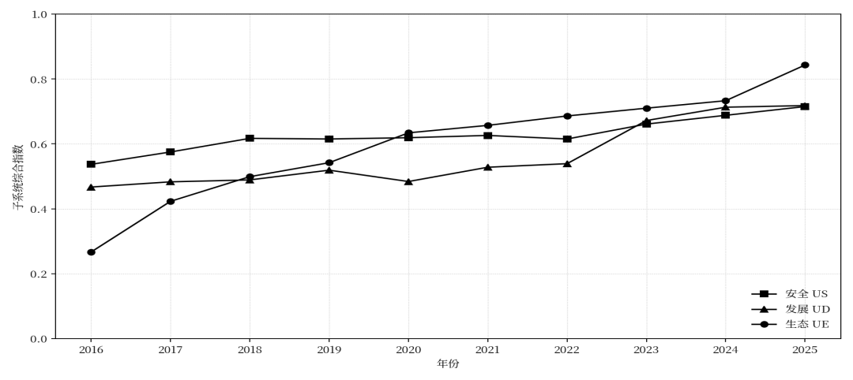
图3 2016—2025年西藏安全、发展、生态三子系统综合指数演进
注：数据来源于表3。
MPI的改善节奏与上述阶段相对应：年均增幅在2016—2019年约为0.054，主要来自生态追赶；2020—2022年降至约0.017，受发展相对滞后制约；2023—2025年回升至约0.049，三子系统同步改善。
（二）短板诊断
结构性贡献缺口显示，对样本期总体标准化缺口贡献最大的是外向度（D3，31.1%）、森林覆盖率（E2，25.6%）、草原综合植被盖度（E4，15.8%）与单位GDP能耗指数（E1，11.5%），四项合计约84%，安全类指标贡献普遍很低。由于安全类指标年际波动小、客观赋权低估了其权重，短板识别以等权的子系统水平比较为主，结构性贡献缺口仅作辅助。局部敏感性方面，2017—2022年MPI对发展的敏感性持续处于三者最高或次高水平；自2023年起对安全的敏感性超过对发展的敏感性，2025年分别为0.354与0.353，与安全转为相对短板的观察一致。两项诊断均与H3所述的短板动态转移方向一致。
清洁能源的转化状况同样值得注意。西藏清洁能源发电量占比已超过99%，但自2015年首次实现藏电外送至2024年底，累计外送量仅158.14亿千瓦时^{[42]}，大致相当于2024年一年的发电量，转化通道尚不充分，与H2所述方向一致。
五、稳健性检验
第一，与通用高质量发展指数对照。以同一13项指标按协调、绿色、开放、共享四个维度线性加总构造对照指数，两者走势的相关系数为0.979。原因在于样本期内失衡惩罚项仅为0.000—0.031，三子系统失衡程度有限，惩罚机制未对综合指数构成实质修正。因此，本文的增量主要来自评价维度的功能性分组：对照指数将安全相关指标并入“共享”等维度，难以识别某一阶段是哪个功能构成短板，三元结构则能识别生态、发展相继成为相对短板的阶段性转换。
第二，标准化与权重。以2016—2022年截断样本重算，固定基准法的历史取值与全样本完全一致，改用极差标准化时MPI的最大偏移则达0.229。CRITIC—熵值组合权重高度集中于森林覆盖率、外向度、草原综合植被盖度和单位GDP能耗指数四项（合计约83%），安全类指标权重普遍低于1.2%，支持子系统内采用等权。对五项惯例性上限分别作±25%扰动，MPI逐年单调不减的趋势均不改变，但2023—2025年安全转为相对短板的排序对上限设定较为敏感。此外，E2在2025年的实际值（12.54%）已超出规划目标上限，存在封顶效应。
第三，留一法检验（表4）。逐一剔除13项指标后，发展最弱年数在2—9年之间，13项设定中有11项不少于3年，仅剔除S4或D3时降至2年；剔除标准化上限最依赖惯例设定的D3后，MPI仍逐年上升。据此，2016—2017年生态最弱、2018—2022年发展最弱的判断在多种设定下稳健，2023—2025年的安全信号属初步观察。
表4 13项指标留一法（LOO）结果
剔除指标 | D_{MPI}(2016) | D_{MPI}(2025) | 发展最弱年数（共10年）
S1 人均一般公共预算收入 | 0.400 | 0.755 | 7
S2 城乡居民收入比与全国差距 | 0.392 | 0.769 | 8
S3 居民医保人均财政补助标准 | 0.402 | 0.766 | 8
S4 养老参保率 | 0.370 | 0.722 | 2
D1 人均GDP相对全国水平 | 0.378 | 0.745 | 7
D2 农村居民人均收入相对全国水平 | 0.371 | 0.732 | 9
D3 外向度 | 0.395 | 0.791 | 2
D4 人均接待游客 | 0.405 | 0.751 | 5
D5 发电量 | 0.408 | 0.746 | 4
E1 单位GDP能耗指数 | 0.426 | 0.770 | 6
E2 森林覆盖率 | 0.439 | 0.740 | 5
E3 空气质量优良天数比例 | 0.205 | 0.741 | 3
E4 草原综合植被盖度 | 0.439 | 0.762 | 5
注：逐一剔除单项指标后按其余设定不变重算。“发展最弱年数”指样本期10年中发展子系统指数在三者中最低的年数。
六、结论与政策启示
（一）主要结论
（1）2016—2025年西藏三子系统总体改善，MPI由0.393升至0.754，三项功能同步改善，未出现以一项功能换取另一项功能的情形，说明统筹推进稳定、发展、生态、强边的总体方向是有效的。
（2）相对短板呈阶段性转移：2016—2017年为生态，2018—2022年为发展，这两段判断稳健；2023—2025年安全改善相对趋缓，呈现潜在的短板转移信号。政策资源配置因而不宜固定投向某一子系统，而应随当期短板适时调整。
（3）三元指数与通用线性加总指数宏观趋势高度一致，三元框架的增量在于按战略功能识别阶段性短板。对西藏的考核评价宜把安全屏障与生态屏障功能单列考察，而不宜仅以经济增长或线性加总指数衡量。
（4）发展的阶段性滞后与双重屏障功能的性质相符。安全与生态功能主要以财政投入维系，不直接产生市场回报：2024年除拉萨市（36.19%）外，其余六个地市（区）财政自给率均低于11%，可用于市场性投入的空间相应受到压缩。通用口径下西藏发展的相对滞后，部分反映了承担战略功能所对应的资源配置结构差异；但这一解释未能与疫情冲击分离，只具有方向性。
（二）政策建议
据此提出四条建议，服务于“着力创建高原经济高质量发展先行区”这一战略任务^{[15]}；其中第三条依据样本末期的初步观察。
第一，优化服务业结构。2024年西藏第三产业比重为54.3%^{[37]}，低于全国的56.7%^{[39]}，服务业动能不足是发展相对滞后的结构性来源之一。应推动服务业向高端文旅、康养研学与生产性服务业转型，完善口岸、物流通道与边贸产业链。
第二，畅通生态价值转化通道。依托清洁能源基地、“西电东送”、生态文旅、碳汇交易与绿色农牧产品品牌建设，探索面向受端市场的绿电跨省消纳补偿机制，把生态本底的改善转化为发展动能。
第三，稳固民生保障投入。安全子系统近期改善趋缓、局部敏感性上升，应保持地方财力、医保补助与养老参保等投入强度，避免其改善速度落后于发展与生态。
第四，建立短板动态监测机制。以协调指数、结构性贡献缺口与局部敏感性作为年度监测工具，逐年识别当期短板，避免政策资源固化投向已不再是短板的子系统。
（三）研究局限与展望
本文的局限主要有三点。一是安全与生态子系统均以可得统计指标间接代理战略功能，边境管理、社会治安、湿地与冰川冻土等更直接的变量暂未纳入；三个子系统的标准化基准类型也不完全相同，跨子系统的水平比较在一定程度上取决于基准选择。二是数据为单一地区10个年度观测、无对照组，且覆盖疫情时期，H1、H2只作为分析命题，相关判断只在方向上成立。三是生态指数的十年涨幅（0.576）明显高于安全（0.178）与发展（0.251），这在一定程度上源于以规划目标标定基准，应理解为相对于规划目标的达成进度。后续可借助面板数据，并拓展至四省涉藏州县等承担相近战略功能的地区加以检验。
参考文献
[1] 中国社会科学院财经战略研究院课题组,尹振涛,谭洪波,等.“十五五”时期经济高质量发展的若干问题研究[J].财贸经济,2025(12).
[2] 樊杰.“十五五”时期中国区域协调发展的理论探索、战略创新与路径选择[J].中国科学院院刊,2024(4):605-619.
[3] 楼俊超,余郑霁.西藏现代化发展的现实基础、主要挑战与路径选择[J].西藏大学学报(社会科学版),2024(4).
[4] 陈宗荣.深刻理解新时代党的治藏方略的世界观和方法论意蕴[J].中国藏学,2023(1).
[5] 周亦峰.西藏筑牢国家生态安全屏障的法治逻辑——以习近平生态文明思想为视域[J].中国藏学,2021(4):4-29.
[6] 郑堆.用文化自信凝人心聚合力 以中国式现代化生动实践推动西藏长治久安和高质量发展[J].中国藏学,2023(1).
[7] 师博,任保平.中国省际经济高质量发展的测度与分析[J].经济问题,2018(4):1-6.
[8] 李金昌,史龙梅,徐蔼婷.高质量发展评价指标体系探讨[J].统计研究,2019(1):4-14.
[9] 杨永芳,王秦.新时代中国区域经济高质量发展评价指标体系构建研究[J].中国软科学,2024(S1):182-190.
[10] 张伟丽,王伊斌,魏瑞博.城市群内城市高质量发展趋同俱乐部时空演进及机理[J].地理学报,2023(12):3109-3128.
[11] 张国俊,王运喆,陈宇,周春山.中国城市群高质量发展的时空特征及分异机理[J].地理研究,2022(8):2109-2124.
[12] DEARING J A, WANG R, ZHANG K, et al. Safe and just operating spaces for regional social-ecological systems[J].Global Environmental Change,2014,28:227-238.
[13] RAWORTH K. Doughnut Economics: Seven Ways to Think Like a 21st-Century Economist[M].London:Random House Business Books,2017.
[14] 卜洁文.统筹发展和安全视域下西藏高质量融入“一带一路”建设研究[J].西藏大学学报(社会科学版),2024(2).
[15] 徐伍达,久毛措.西藏推动高原经济高质量发展研究[J].西藏研究,2023(6).
[16] 冯娜娜,韦雄生,龙堂展.边疆民族地区新质生产力发展水平测度及障碍因子分析——以西藏、广西和云南为例[J].南宁师范大学学报(自然科学版),2025(2).
[17] 鲁万波,贾光宁.西藏经济高质量发展指标体系构建与测度[J].西藏大学学报(社会科学版),2022(3).
[18] 席蒙蒙.西藏经济高质量发展水平测度研究[J].青海民族研究,2023(3).
[19] 冯思童.西藏高质量发展评估指标的耦合效应及灰色关联分析[J].商业经济研究,2025(8).
[20] 陈朴,杨亚波.西藏创建高原经济高质量发展先行区评价指标体系构建研究[J].西藏研究,2023(1):1-12,155.
[21] 严茂超,ODUM H T.西藏生态经济系统的能值分析与可持续发展研究[J].自然资源学报,1998(2):117-125.
[22] 赵晓鸿.西藏经济发展与生态安全的冲突及对策[J].西南民族大学学报(人文社科版),2006(10).
[23] 郑应友,侯霞.基于Bibliometrix的西藏生态经济领域研究现状、热点探析与趋势展望(1984—2022)[J].西藏研究,2024(2):144-154.
[24] 焦乐佳,姚柳杨,宋连久,等.西藏县域生态—经济—社会耦合协调发展的时空演变及预测[J].水土保持通报,2026(2):378-388.
[25] 王翔宇,高培超,宋长青,等.区域高质量发展的内涵与评价体系探索——以青藏高原县域单元为例[J].北京师范大学学报(自然科学版),2022(2).
[26] 魏卫,刘娴娴,王晓宇,等.美丽中国系统耦合协调度的空间异质性探索[J].经济地理,2021(6):30-38.
[27] 丛晓男.耦合度模型的形式、性质及在地理学研究中的若干误用[J].经济地理,2019(4):18-25.
[28] DIAKOULAKI D, MAVROTAS G, PAPAYANNAKIS L. Determining objective weights in multiple criteria problems: The CRITIC method[J].Computers & Operations Research,1995,22(7):763-770.
[29] 于婷,于法稳.基于熵权TOPSIS法的农业高质量发展评价及障碍因子诊断[J].云南社会科学,2021(5):76-83.
[30] NARDO M, SAISANA M, SALTELLI A, et al. Handbook on Constructing Composite Indicators: Methodology and User Guide[M].Paris:OECD Publishing,2008.
[31] GRECO S, ISHIZAKA A, TASIOU M, et al. On the methodological framework of composite indices: A review of the issues of weighting, aggregation, and robustness[J].Social Indicators Research,2019,141(1):61-94.
[32] MUNDA G, NARDO M. Noncompensatory/nonlinear composite indicators for ranking countries: A defensible setting[J].Applied Economics,2009,41(12):1513-1523.
[33] TARABUSI E C, GUARINI G. An unbalance adjustment method for development indicators[J].Social Indicators Research,2013,112(1):19-45.
[34] 陈爱东,李国平,陈泓宇.西藏地理势能优势转化为开发优势的机制设计及路径选择研究[J].西藏发展论坛,2025(6).
[35] 罗绒战堆,艾意欣,胡文政.生态屏障建设与农牧民可持续生计资本积累的互促研究——以《规划》在西藏农牧社区的实施为例[J].西藏大学学报(社会科学版),2024(1).
[36] 孙勇,杨荣涛,刘星君.中国陆地边疆治理现代化指向中“健全”问题探讨——以国家安全体系制度、能力、建设和塑形的叠合为中心[J].西藏大学学报(社会科学版),2024(1).
[37] 西藏自治区统计局,国家统计局西藏调查总队.西藏自治区国民经济和社会发展统计公报(2016—2025)[R].2017—2026.
[38] 西藏自治区统计局.西藏统计年鉴(2017—2025)[M].北京:中国统计出版社,2017—2025.
[39] 国家统计局.中国统计年鉴(2017—2025)、中国统计摘要2026[M].北京:中国统计出版社,2017—2026.
[40] 西藏自治区生态环境厅.西藏自治区生态环境状况公报(2016—2025)[R].2017—2026.
[41] MAZZIOTTA M, PARETO A. On a generalized non-compensatory composite index for measuring socio-economic phenomena[J].Social Indicators Research,2016,127(3):983-1003.
[42] 西藏用电量增速领跑全国[EB/OL].西藏自治区人民政府网,(2025-02-20)[2026-09-04].http://www.xizang.gov.cn/xwzx_406/bmkx/202502/t20250220_464008.html.
A Triadic Coordination Evaluation of Xizang's High-Quality Development under National Strategic-Function Constraints—A Measurement Based on Security, Development and Ecology
GONG Yanhong WANG Zhanpeng ZHAO Zihuan
(School of Finance and Economics, Xizang University, Lhasa, Xizang 850000)
Abstract: Xizang serves as a national ecological-security barrier, a border-security barrier and a pilot zone for high-quality plateau economic development, functions that frameworks centred on economic performance cannot fully capture. Drawing on the "four major tasks" of the Party's strategy for governing Xizang in the new era, this paper builds a 13-indicator security–development–ecology framework and measures coordination over 2016–2025 with fixed-benchmark standardisation and an unbalance-penalty coordination index (MPI). The MPI rises from 0.393 to 0.754. The lagging subsystem shifts from ecology (2016–2017) to development (2018–2022), a finding robust across specifications, while security improves more slowly in 2023–2025. A linear index built from the same indicators tracks the MPI closely (r = 0.979), so the framework adds value by identifying phase-specific weak links by strategic function. The paper recommends upgrading services, converting ecological assets into economic value, sustaining livelihood-security spending and monitoring weak links dynamically.
Keywords: Xizang; the Party's Strategy for Governing Xizang; High-quality Development; National Strategic Functions; Triadic Coordination; Unbalance-penalty Aggregation

基金项目：西藏自治区研究阐释党的二十届四中全会和自治区党委十届九次全会精神专项课题（项目名称：数字化转型赋能西藏生态产业价值实现的机制与路径研究）

